|  |
| --- |
| http://www.open-knowledge.it/wp-content/uploads/2013/06/bticino-logo.jpg |
| LivingLight appareillage complet |
| Cahier des charges |
|  |
| **LEGRAND - BTICINO** |
| **4-08-‘16** |

|  |
| --- |
|  |

# LivingLight

## Appareillage encastré

### Généralités

L’appareillage complet consiste d’un support de module à griffes ou à vis, un mécanisme et une touche ou enjoliveur, et est à équiper d’une plaque de finition. Chaque élément est toujours accompagné de sa référence. Les mécanismes sont réalisés en polycarbonate, la touche et les enjoliveurs reçoivent une finition en ABS et sont sans halogène. La touche ou l’enjoliveur sont fait en finition blanche. Les touches des mécanismes de commande sont équipées d’une lentille en matière synthétique transparente et peuvent être équipées d’un éclairage à LED.

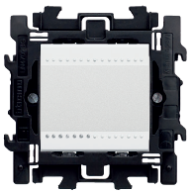 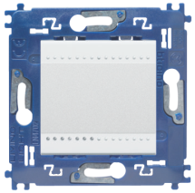

Commande à fixation à griffes Commande à fixation à vis

### **Les supports du mécanisme**

**Pour montage standard belge**

Pour la fixation dans les boîtes d’encastrement standard, on utilise un support de module à fixation à griffes. Ce support est réalisé en matière synthétique noire renforcée de fibres de verre. Il est en outre possible d’équiper le support de module standard à griffes d’extensions de griffe. Ce support a une épaisseur de 3 mm et se caractérise par une grande résistance aux chocs et une grande rigidité. Le support mesure 75,8 sur 75,8 mm et est équipé sur chaque côté d’encoches permettant d’associer les mécanismes aussi bien horizontalement que verticalement (entraxe 71 mm) et de les fixer de niveau. Pour un montage vertical à entraxe de 60 mm, il faut de supprimer une partie du support. Ceci permet d'encliqueter ensemble deux ou trois supports.   
Pour la fixation dans des boîtes d’encastrement standard à vis, il y a lieu d’utiliser un support à vis. Ce support est en matière synthétique bleue et comporte toujours 4 points de fixation. Ces points de fixation ovales sont équipés d’un renfort métallique.

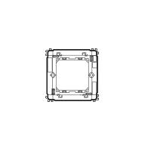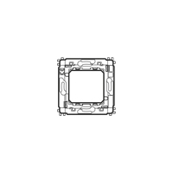

Support à griffes Support à vis

### **Les mécanismes**

Les mécanismes de commande (interrupteurs unipolaires, interrupteurs deux-directions et boutons-poussoirs) sont équipés de bornes automatiques pour le raccordement des conducteurs. Les conducteurs doivent être dénudés sur une distance de 12 mm. L’arrière du mécanisme comporte un marquage de 12 mm, permettant de dénuder les fils à la bonne longueur. Pour débrancher les conducteurs, il suffit d’appuyer sur le bouton de serrage.

Le schéma de câblage se trouve sur le côté du mécanisme, avec l’indication de chaque borne (L, 1 et 2). Le contact direct est impossible lorsque les parties sont sous tension.

Les mécanismes de commande et les prises de courant bénéficient d’un indice de protection IP21. Ils présentent une résistance aux chocs IK04 et sont ininflammables (résistance au filament chauffant 650°C/30 sec).

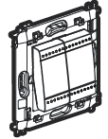 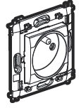

### **Les plaques de finitions**

Les plaques de finitions ont une forme rectangulaire ou ovale, et existent en différentes finitions : technopolymère, zamak et bois massif. Les plaques de finitions résistent aux rayures et comportent une couche de protection invisible.

Les versions ci-après sont disponibles pour une installation en boîtes d’encastrement belges :

* 2 modules de dimensions 88 x 86 mm
* 2+2 modules - entraxe de 71 mm - vertical ou horizontal, de dimensions 86 x 159 mm
* 2+2+2 modules - entraxe de 71 mm - vertical ou horizontal, de dimensions 86 x 230 mm
* 2+2+2+2 modules - entraxe de 71 mm - vertical ou horizontal, de dimensions 86 x 301 mm
* 2+2 modules - entraxe de 60 mm - vertical, de dimensions 86 x 145 mm
* 2+2+2 modules - entraxe de 60 mm - vertical, de dimensions 86 x 202 mm

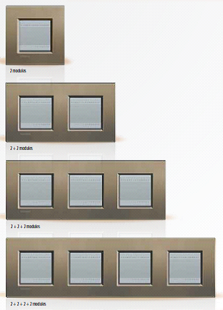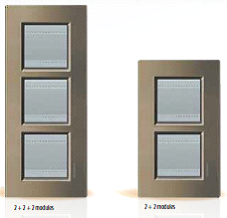

(entraxe 71 mm)

(entraxe 60 mm)

(entraxe 71 mm)

(entraxe 60 mm)

(entraxe 71 mm)

### Fonctions

**2.1. Fonctions de commande**

* + 1. Commandes basculants

**Interrupteurs 16 AX - 250V**

*- Interrupteur deux-directions*

L’interrupteur deux-directions existe en version simple ou double.

L’arrière de l’interrupteur deux-directions est équipé de 3 bornes automatiques pour le raccordement du mécanisme. Le marquage des bornes (L, 1 et 2) et le schéma de câblage se trouvent également sur le côté du mécanisme. La borne de phase (L) est reconnaissable à sa couleur rouge. Les conducteurs doivent être dénudés sur une distance de 12 mm. L’arrière du mécanisme comporte un marquage de 12 mm, permettant de dénuder les fils à la bonne longueur. Pour débrancher les conducteurs, il suffit d’appuyer sur le bouton de serrage.

L’interrupteur deux-directions peut aussi être utilisé comme interrupteur unipolaire.

Le mécanisme, hors support de module, a les dimensions de 2 modules : largeur 43,5 mm, hauteur 43,5 mm et est équipé d’une touche blanche de 2 fois 1 module ( 2 fois 21,5 x 43,5 mm) ou de 2 modules (43,5 x 43,5 mm).

L’arrière du mécanisme permet, en option, d’insérer un voyant, destiné, selon le câblage, à une fonction d’éclairage ou de contrôle.

Le mécanisme est encliqueté dans un support à griffes (noir) ou à vis (bleu). Le support à griffes a les dimensions suivantes : hauteur 76 mm et largeur 75 mm. La version à vis a une hauteur de 70 mm et une largeur de 70 mm.

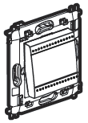 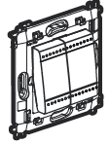

*Interrupteur deux-directions simple interrupteur deux-directions double  
fixation à vis fixation à vis*

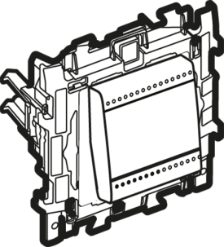 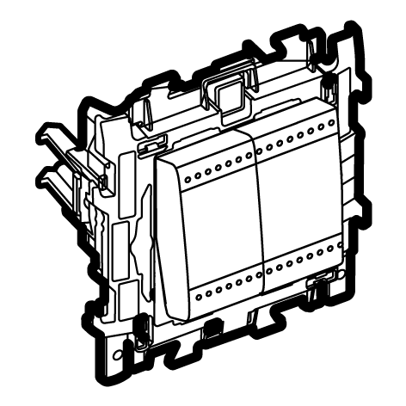

*Interrupteur deux-directions simple Interrupteur deux-directions double*

*fixation à griffes fixation à griffes*

*- Interrupteur unipolaire*

L’interrupteur unipolaire est équipé de 2 bornes automatiques pour le raccordement du mécanisme. Le marquage des bornes (L et 1) et le schéma de câblage se trouvent sur le côté du mécanisme. La borne de phase (L) est reconnaissable à sa couleur rouge.

Les conducteurs doivent être dénudés sur une distance de 12 mm. L’arrière du mécanisme comporte un marquage de 12 mm, permettant de dénuder les fils à la bonne longueur. Pour débrancher les conducteurs, il suffit d’appuyer sur le bouton de serrage.

Le mécanisme, hors support de module, a les dimensions de 2 modules : largeur 43,5 mm, hauteur 43,5 mm, et est équipé d’une touche blanche de 2 modules.

L’arrière du mécanisme permet, en option, d’insérer un voyant, destiné, selon le câblage, à une fonction d’éclairage ou de contrôle.

Le mécanisme est encliqueté dans un support à griffes (noir) ou à vis (bleu). Le support à griffes a les dimensions suivantes : hauteur 76 mm et largeur 75 mm. La version à vis a une hauteur de 70 mm et une largeur de 70 mm.

 

*Interrupteur unipolaire interrupteur unipolaire   
fixation à vis fixation à griffes*

*- Inverseur*

L’inverseur permet d’insérer un troisième point de commande dans une installation en deux-directopns.

L’inverseur est équipé de 4 bornes à vis pour le raccordement du mécanisme. Le marquage des bornes (L1, L2, 1 et 2) et le schéma de câblage se trouvent sur le côté du mécanisme.

Le mécanisme, hors support de module, a les dimensions de 2 modules : largeur 43,5 mm, hauteur 43,5 mm et est équipé d’une touche blanche de 2 modules.   
L’arrière du mécanisme permet, en option, d’insérer un voyant, destiné, selon le câblage, à une fonction d’éclairage ou de contrôle.

Le mécanisme est encliqueté dans un support à griffes (noir) ou à vis (bleu). Le support à griffes a les dimensions suivantes : hauteur 76 mm et largeur 75 mm. La version à vis a une hauteur de 70 mm et une largeur de 70 mm.

 

*Inverseur inverseur  
fixation à vis fixation à griffes*

*- Interrupteur bipolaire*

L’interrupteur bipolaire est équipé de 4 bornes à vis pour le raccordement du mécanisme. Le marquage des bornes (L1, L2, 1 et 2) se trouve sur les bornes mêmes, et le schéma de câblage se trouve sur le côté du mécanisme. Le mécanisme a les dimensions de 2 modules : largeur 21,5 mm, hauteur 43,5 mm, et est équipé d’une touche blanche de 2 modules (43,5 mm x 43,5 mm).

En option, il est possible d’insérer à l’arrière du mécanisme, un voyant à LED. La LED est équipée de 2 fils de branchement permettant d’opter pour une fonction d’éclairage ou de contrôle.

Le mécanisme est encliqueté dans un support à griffes (noir) ou à vis (bleu). Le support à griffes a les dimensions suivantes : hauteur 76 mm et largeur 75 mm. La version à vis a une hauteur de 70 mm et une largeur de 70 mm.

 

*Interrupteur bipolaire interrupteur bipolaire   
fixation à vis fixation à griffes*

*- Poussoir simple et double 10 A – 250 V*

L’arrière du poussoir est équipé de 2 bornes automatiques pour le raccordement du mécanisme. Le marquage des bornes (L et 1) et le schéma de câblage se trouvent sur le côté du mécanisme. La borne de phase (L) est reconnaissable à sa couleur rouge. Les conducteurs doivent être dénudés sur une distance de 12 mm. L’arrière du mécanisme comporte un marquage de 12 mm, permettant de dénuder les fils à la bonne longueur. Pour débrancher les conducteurs, il suffit d’appuyer sur le bouton de serrage.

Le mécanisme a les dimensions de 2 modules : largeur 43,5 mm, hauteur 43,8 mm, et est équipé d’une touche de 2 modules de large pour un poussoir simple et de 2 touches d’un module de large (21,5 mm x 43,5 mm) pour un poussoir double.

L’arrière du mécanisme permet, en option, d’insérer un voyant, destiné, selon le câblage, à une fonction d’éclairage ou de contrôle.

Le mécanisme est encliqueté dans un support à griffes (noir) ou à vis (bleu). Le support à griffes a les dimensions suivantes : hauteur 76 mm et largeur 75 mm. La version à vis a une hauteur de 70 mm et une largeur de 70 mm.

 

*Poussoir simple bouton poussoir double  
fixation à vis fixation à vis*

 

*Poussoir simple poussoir double*

*fixation à griffes fixation à griffes*

*- Interrupteur deux-directions & poussoir (NO)*L’arrière de l’interrupteur est équipé de 3 bornes automatiques pour le raccordement du mécanisme. Le marquage des bornes (L, 1 et 2) et le schéma de câblage se trouvent sur le côté du mécanisme. La borne de phase (L) est reconnaissable à sa couleur rouge. Les conducteurs doivent être dénudés sur une distance de 12 mm. L’arrière du mécanisme comporte un marquage de 12 mm, permettant de dénuder les fils à la bonne longueur. Pour débrancher les conducteurs, il suffit d’appuyer sur le bouton de serrage.

L’interrupteur deux-directions peut aussi être utilisé comme interrupteur unipolaire.

L’arrière du poussoir est équipé de 2 bornes automatiques pour le raccordement du mécanisme. Le marquage des bornes (L et 1) et le schéma de câblage se trouvent sur le côté du mécanisme. La borne de phase (L) est reconnaissable à sa couleur rouge. Les conducteurs doivent être dénudés sur une distance de 12 mm. L’arrière du mécanisme comporte un marquage de 12 mm, permettant de dénuder les fils à la bonne longueur. Pour débrancher les conducteurs, il suffit d’appuyer sur le bouton de serrage.

Le poussoir est encliqueté sur la droite du support, et l’interrupteur deux-dierctions sur la gauche. Ils peuvent si nécessaire être retirés du support et changés. Le poussoir comme l’interrupteur deux-directions sont tous deux équipés d’une touche blanche d’une largeur d’un module.

Les dimensions sont les suivantes : largeur 21,5 mm et hauteur 43,5 mm.

L’arrière de deux mécanismes permet, en option, d’insérer un voyant, destiné, selon le câblage, à une fonction d’éclairage ou de contrôle.

Les mécanismes sont encliquetés dans un support à griffes (noir) ou à vis (bleu). Le support à griffes a les dimensions suivantes : hauteur 76 mm et largeur 75 mm. La version à vis a une hauteur de 70 mm et une largeur de 70 mm.

 

*Interrupteur va-et-vient + poussoir Interrupteur va-et-vient + poussoir  
fixation à vis fixation à griffes*

* + 1. Autres fonctions de commande

*-Variateur universel*

Le variateur convient à la commande et à la variation de lampes à économie d’énergie.

* LED à intensité variable jusqu’à 75 W (ou max. 10 lampes)
* Lampes fluocompactes à intensité variable jusqu’à 75 W max. (ou max. 10 lampes)
* Lampes écohalogènes jusqu’à 400 W
* Lampes halogènes TBT à ballast ferromagnétique ou électronique jusqu’à 400 VA

Le variateur convient également pour des lampes à incandescence standard jusqu’à 400 W.

La commande de l’éclairage (allumage et extinction) et la variation se font à l’aide de deux poussoirs fonctionnant indépendamment l’un de l’autre. La touche d’allumage et extinction comporte en bas à gauche une indication marche/arrêt ; la touche du variateur comporte les signes + et -.

Outre le mode classique de gradation, le variateur possède encore deux autres modes de réglage. On peut opter pour des niveaux préréglés : 0%, 33%, 66% et 100% ; ou cette fonction peut encore être combinée avec un scénario d’extinction. Dans ce dernier cas l’éclairage est ainsi éteint progressivement durant 1 heure. Le variateur est en outre équipé d’une mémoire désactivable : l’éclairage est allumé au niveau du dernier réglage d’intensité lumineuse de la dernière extinction.

Le variateur est équipé de bornes à vis d’une capacité de 2 x 2,5 mm². Les fils à raccorder doivent être dénudés sur une longueur de 8 mm.

Un ou plusieurs poussoirs peuvent être raccordés en parallèle sur le variateur. La distance entre le variateur et le dernier poussoir est au max. de 50 mètres.

Les dimensions du mécanisme sont les suivantes : hauteur 45 mm, largeur 45 mm et profondeur 42,5 mm.

Le mécanisme est encliqueté dans un support à griffes (noir) ou à vis (bleu). Le support à griffes a les dimensions suivantes : hauteur 76 mm et largeur 75 mm. La version à vis a une hauteur de 70 mm et une largeur de 70 mm.

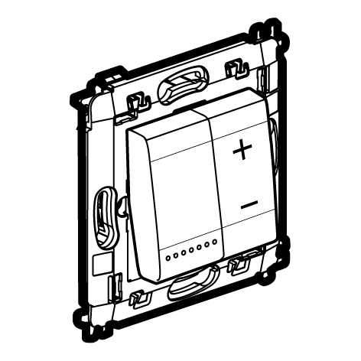 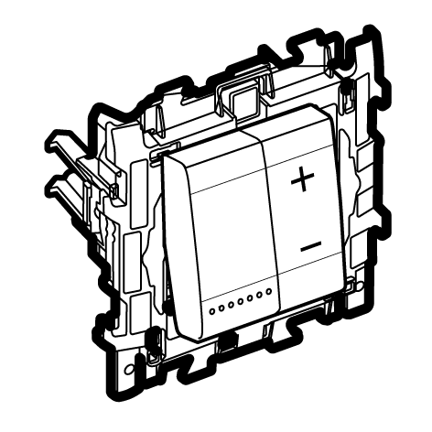

*Variateur Variateur  
fixation à vis fixation à griffes*

* 1. **Prises**
     1. Prise 16A - 250 V

*-Prises de courant standard belge*

La prise est du type 2P+T. La prise 2P+T est équipée de bornes automatiques implantées à l’arrière du mécanisme. La capacité des bornes est de 2 x 2,5 mm². Les conducteurs doivent être dénudés sur 13 mm et peuvent être insérés dans les bornes sans accessoire. Pour débrancher les conducteurs, il suffit d’appuyer sur le bouton de serrage pour enlever le fil.

Les prises sont équipées d’éclipses de protection enfant non démontables. Le mécanisme a les dimensions de 2 modules : largeur 43,5 mm x hauteur 43,5 mm.  
Le mécanisme est encliqueté dans un support à griffes (noir) ou à vis (bleu). Le support à griffes a les dimensions suivantes : hauteur 76 mm et largeur 75 mm. La version à vis a une hauteur de 70 mm et une largeur de 70 mm.

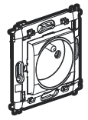 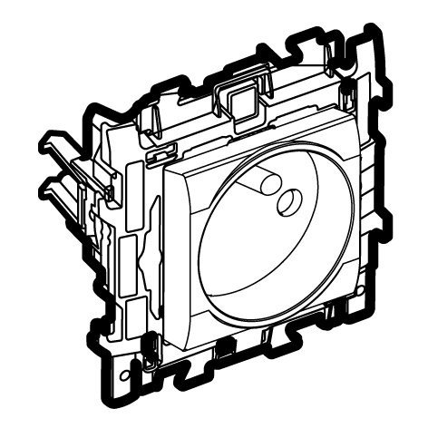

*Prise 2P+T Prise 2P+T  
fixation à vis fixation à griffes*

*-Prise plus terre affleurante*

Les prises sont du type 2P+T et sont équipées des bornes automatiques. Les bornes de raccordement se trouvent à l’arrière du mécanisme et sont alignées. La capacité des bornes est de 2 x 1,5 mm² ou 2 x 2,5 mm². Les fils doivent être dénudés sur 13 mm. Pour débrancher les conducteurs, il suffit d’appuyer sur le bouton de serrage de la borne pour les retirer. La prise est équipée d’une protection enfant non démontable. L’enjoliveur de la prise est cliqué sur un socle et ne peut pas être démonté. La prise 2P+T affleurante évite l’accumulation de poussière et est facile à nettoyer. L’enjoliveur de la prise glisse vers l’arrière lorsqu’on y enfonce une fiche. L’enfoncement de la fiche se produit « en 2 temps ». Une légère pression permet le déverrouillage de l’enjoliveur ; une pression plus forte permet d’introduire la fiche dans la prise comme pour une prise classique. Le mécanisme a les dimensions de 2 modules : largeur 43,5 mm x hauteur 43,5 mm.

Le mécanisme est encliqueté dans un support à griffes (noir) ou à vis (bleu). Le support à griffes a les dimensions suivantes : hauteur 76 mm et largeur 75 mm. La version à vis a une hauteur de 70 mm et une largeur de 70 mm.

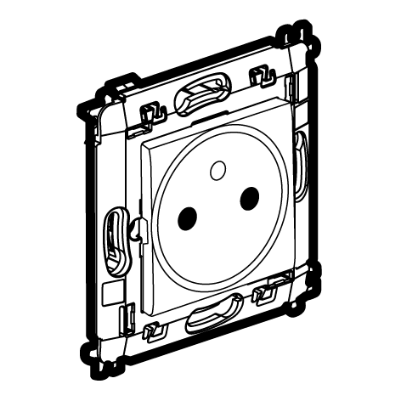 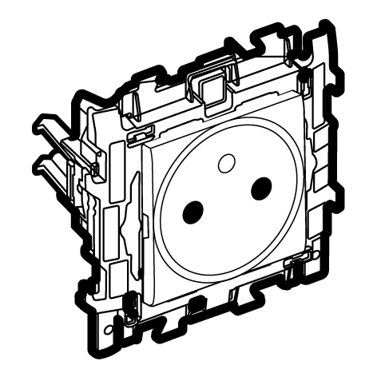

*Prise affleurante 2P+T prise affleurante 2P+T  
fixation à vis fixation à griffes*

* + 1. Autres prises

## **Prises TV**

*-Prise TV/FM*

La prise TV/FM est agréée Telenet-Interkabel et possède les caractéristiques suivantes

Bande passante TV : Bande passante 47-68/120-862 MHz et FM : 87,5-108 MHz

Le mécanisme est encliqueté dans un support à griffes (noir) ou à vis (bleu). Le support à griffes a les dimensions suivantes : hauteur 76 mm et largeur 75 mm. La version à vis a une hauteur de 70 mm et une largeur de 70 mm.

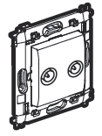 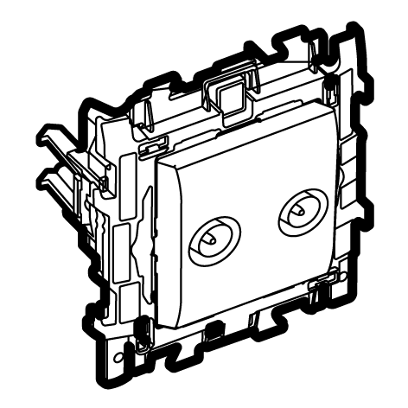

*Prise TV/FM prise TV/FM  
fixation à vis fixation à griffes*

## **Prises RJ45**

Les prises RJ45 de données/téléphonie ont été spécialement conçues pour la transmission de données et la communication téléphonique. Ces connecteurs conviennent particulièrement aux réseaux informatiques à câblage 4 paires.

Les prises RJ45 peuvent être raccordées sans outillage spécifique et sont équipées d’un double marquage à numéros. Les deux codes couleur 568 A et B sont indiqués sur les connecteurs et restent visibles après raccordement.

Les connecteurs sont composés de deux parties, afin de respecter le desserrage maximum (< 13 mm) : une base et une partie arrière à élément pivotant. Le câble sera passé dans la partie arrière après que les fils aient été séparés et insérés dans les trous de connexion. Une rotation suffit pour inciser les fils en une seule fois

Les connecteurs conviennent au câblage de câbles monoconducteurs AWG 22 à AWG 26 et de câbles multiconducteurs AWG 26.

Le fabricant accorde une garantie de 20 ans sur les pièces et sur les prestations de raccordement et canalisations.

Le fabricant accordera la garantie de 20 ans à condition que tous les produits soient du même fabricant (RJ 45, câbles, panneaux de brassage, cordons de brassage) et installés dans les règles de l’art et suivant la norme EN 50174 et que les liens ou canalisations soient testés avec un appareil d’essai conforme aux normes en vigueur.

Le mécanisme est encliqueté dans un support à griffes (noir) ou à vis (bleu). Le support à griffes a les dimensions suivantes : hauteur 76 mm et largeur 75 mm. La version à vis a une hauteur de 70 mm et une largeur de 70 mm.

La gamme comprend :

* prise RJ 45 catégorie 6 UTP

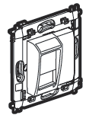 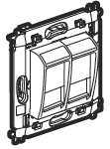

*Prise RJ45 simple Prise RJ45 double   
fixation à vis fixation à vis*

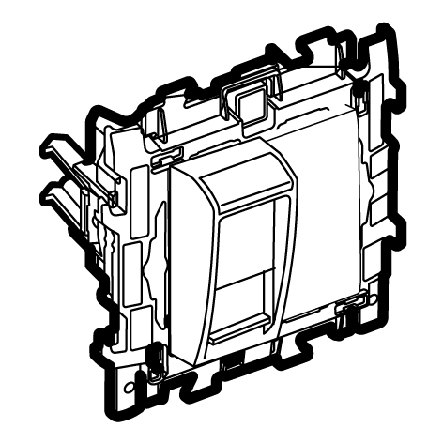 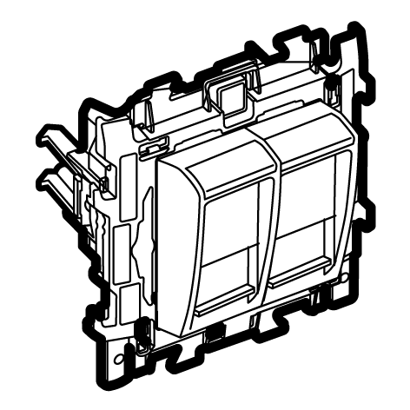

*Prise RJ45 simple Prise RJ45 double   
fixation à griffes fixation à griffes*

**Prise USB**

Cette prise USB est destinée à la recharge d’appareils électriques tels que smartphones, lecteurs MP3, caméras numériques et tablettes.

La prise USB dispose de 2 ports USB permettant de recharger des appareils. La prise admet un courant de charge maximal de 1500 mA et peut recharger deux appareils différents en même temps avec un courant de charge maximal de 750 mA. Lorsqu’on recharge un seul appareil sur une prise USB double, le courant maximal est de 1500 mA, ce qui signifie que l’appareil se recharge deux fois plus vite.

Le mécanisme est encliqueté dans un support à griffes (noir) ou à vis (bleu). Le support à griffes a les dimensions suivantes : hauteur 76 mm et largeur 75 mm. La version à vis a une hauteur de 70 mm et une largeur de 70 mm.

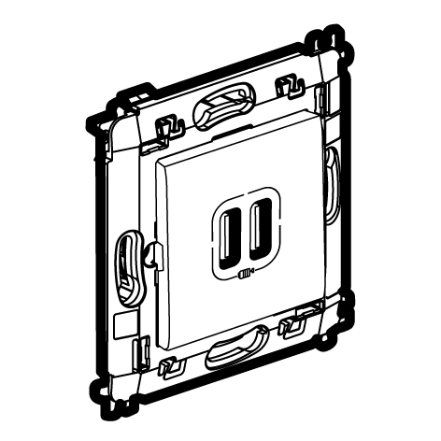 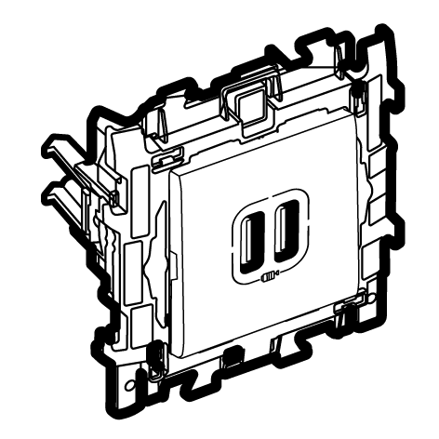

*Chargeur USB Chargeur USB  
fixation à vis fixation à griffes*